Павлодар қаласының №20 лицей-мектебінің газеті 2011 жылғы 23 қыркүйектен шыға бастады

№73 «Лицеист» балалар баспасөз орталығының газеті 1 мамыр 2022 жыл

«Бар ізгілік тек біліммен алынар, біліммен аспанға жол салынар».
Ж. Баласағүн

«Важно не количество знаний, а качество их. Можно знать очень многое,

не зная самого нужного» Л. Толстой
«Knowledge is power. Information is liberating. Education is the premise of progress,
in every society, in every family». K. Annan
ЛИЦЕиСТ

1 мамыр – Қазақстан халықтарының бірлігі күні!

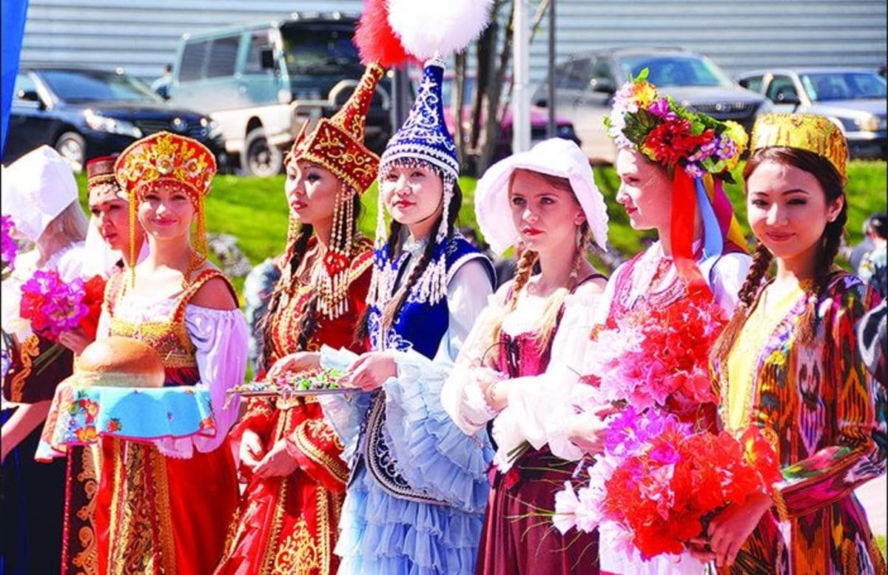
«Бірлік болмай тірлік болмас» деген атам қазақ. Берекені көздеген ел мерекелі тірлік жасаудан жалықпаған.. «Береке бастауы бірлік, ел іші тату тірлік» қағидасын ұстанған ел үшін бұл мейрамның орны ерек.
Жыл сайын атаулы мерекеде Қазақстан аумағында тұрып жатқан 130-дан астам ұлт пен ұлыс өкілдері киелі қара шаңырақта тату-тәтті, береке мен бірлікте, бейбітшілік пен ынтымақта өмір сүріп жатқандығын тойлайды. Еліміздегі этностарды бұрынғыдан да жақындастыру үшін бүкіл Қазақстанда жаппай патриоттық шерулер өтеді.Әрі бұл күн, Қазақстан халқы үшін ең ірі мерекелердің бірі. Еліміздің барлық өңірлерінде дерлік 1 мамыр тойланады. Мақсаты, ел ішіндегі түрлі ұлт пен дін өкілдерінің бір-біріне деген сый-құрметін арттырып, татулықты, бірлікті, ортақ құндылықтарды насихаттау. Бұл ешбір елде болмаған ерекше, саяси маңызы зор құрылым. Ассамблея 365 мүшесі, 471-ден астам республикалық, өңірлік, облыстық, қалалық ұлттық-мәдени бірлестіктері 500-ге жуық кіші ассамблея мүшелерінің бастарын біріктіріп, біздің ортақ үйіміз – Қазақстанда шынайы достықты қамтамасыз етіп келеді.
Редакция мекен – жайы: Қазақстан Республикасы, 140000, Павлодар қаласы,
М. Горький көшесі, 102/4
Редактор: Майкотова Мадина
Тілшілер: Куасинова Камилла, Абитова Камиля
Түзетуші: Жамалова Зарина, Кайролла Елнұр
Рәсімдеуші: Сулейменов Рауан,Рак Даша
Фотокорреспондент: Холодько Арина, Дайр Томирис

1 бет

№73 «Лицеист» балалар баспасөз орталығының газеті 1 мамыр 2022 жыл

ЖАҢАЛЫҚТАР

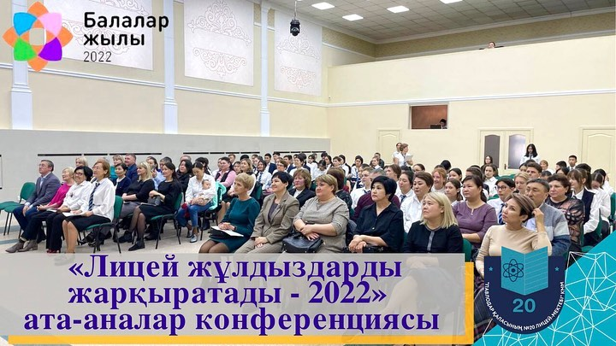
№20 ЛИЦЕЙ-МЕКТЕБІНДЕ «ЛИЦЕЙ ЖҰЛДЫЗДАРДЫ ЖАРҚЫРАТАДЫ - 2022» АТА-АНАЛАР КОНФЕРЕНЦИЯСЫ ӨТТІ.
№20 лицей-мектебінде «Лицей жұлдыздарды жарқыратады - 2022» ата-аналар конференциясы өтті. Оқу жылының соңында білім ошағындағы іс-шараларды қорытындылау, сондай-ақ оқу-тәрбие үдерісіне үлес қосқан ата-аналар мен лицей қазынасын пәндік олимпиада, ғылыми жоба,шығармашылық, спорттық байқауларда жоғары нәтиже көрсетіп, жетістіктерімен толықтырған оқушыларды марапаттау игі дәстүрге айналды. Конференцияға Инновациялық Еуразия университетінің өкілдері Свидерский Александр Константинович – инженерлік-технологиялық факультетінің деканы, химия ғылымдарының докторы, Қайырбекова Бағжанат Дындарбекқызы – Қазақстан халқы Ассамблеясы және әлеуметтік-гуманитарлық білім бөлімінің меңгерушісі, педагогика ғылымдарының докторы, Сүлеймен Роза Темірғалиқызы – педагогикалық еңбек ардагері қатысты.Шара жарқын гала-концертпен аяқталды.

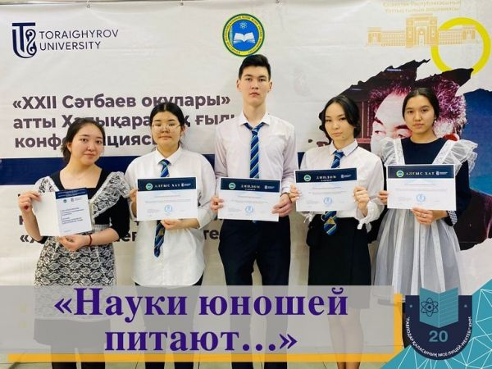
12 АПРЕЛЯ В РЕСПУБЛИКЕ КАЗАХСТАН ОТМЕЧАЕТСЯ ДЕНЬ НАУКИ. ЭТОТ ДЕНЬ СВЯЗАН С ДНЕМ РОЖДЕНИЯ АКАДЕМИКА К.И. САТПАЕВА - ПЕРВОГО ПРЕЗИДЕНТА АКАДЕМИИ НАУК КАЗАХСКОЙ ССР.
12 апреля в Республике Казахстан отмечается День науки. Этот день связан с днем рождения академика К.И. Сатпаева - первого президента Академии наук Казахской ССР.
Традиционно ежегодно в стенах Павлодарского государственного университета имени С. Торайгырова 12 апреля проводится Международная научно-практическая конференция «Сатпаевские чтения».Вот и на этот раз учащиеся школы-лицея №20 стали не только участниками, но и призерами научно-практической конференции «ХХІІ Сатпаевские чтения».Копилку достижений школы дипломами 2 степени пополнили учащиеся 10 А класса Қайролла Елнур, Кусаинова Камилла.
Поздравляем учащихся с достойной победой, желаем не останавливаться на достигнутом, развивать далее свои способности, укреплять и углублять знания и навыки научно-исследовательской деятельности.
Выражаем искреннюю благодарность научным руководителям Кенченбаеву Е.Ж. и Баильдиновой Д.С., подготовивших призёров.
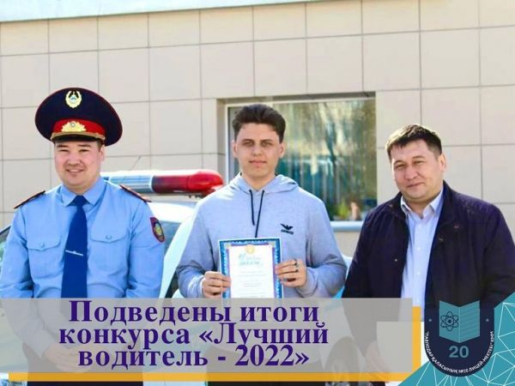
THE DAY BEFORE, THE COMPETITION "THE BEST DRIVER-2022" WAS HELD IN THE CRIMINAL PROCEDURE CODE OF THE CITY OF PAVLODAR, THE PARTICIPANTS OF WHICH WERE GRADUATES OF SCHOOLS OF THE CITY WHO PASSED THE SELECTION.
The day before, the competition "The Best driver-2022" was held in the Criminal Procedure Code of the city of Pavlodar, the participants of which were graduates of schools of the city who passed the selection. The competition consisted of two stages:
- The first stage was a test for knowledge of the rules of the road;
- The second stage is practical. The guys had to show their car driving skills.
The competition was attended by students of the 11th grade of the Lyceum school No. 20 Alzhanov Aslan, Gleb Koshkarbayev, Kirill Proskuryakov, Anna Shabanova, who showed high results.
All the guys received diplomas "Best driver -2022". Anna Shabanova became the owner of a diploma of the 2nd degree and a commemorative cup. Congratulations to the lyceum students, we wish you not to stop there!

2 бет
№73 «Лицеист» балалар баспасөз орталығының газеті 1 мамыр 2022 жыл

110 ЛЕТ КАЗАХСКОЙ ПЕВИЦЫ, НАРОДНОЙ АРТИСТКИ СССР КУЛЯШ БЕЙСЕИТОВОЙ

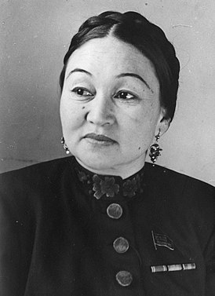
Куляш Байсеитова (девичья фамилия Беисова) родилась 19 апреля (2 мая) 1912 года (по другим источникам — 12 января^{[2]}) в степях Сары-Арки, в ауле Жанаорталык Каркаралинского уезда Семипалатинской области (ныне — в Актогайском районе Карагандинской области Казахстана). В Алма-Ату её привезли в возрасте двенадцати лет и какое-то время она жила в интернате^{[3]}. Происходит из подрода дадан рода тобыкты племени аргын.
Её природный музыкальный талант проявился рано. Она заучивала и исполняла песни, жыры и кысса, услышанные от отца Жасына.
В 1925—1928 годах училась в Алматинском педагогическом техникуме Института просвещения, участвовала в музыкальной самодеятельности.
В 1930 году поступила в студию созданного в 1926 году в Кызыл-Орде и в 1929 году переведённого в Алма-Ату Казахского театра драмы (ныне Казахский государственный академический театр драмы имени М. О. Ауэзова). Обучаясь актёрскому мастерству и музыкальной грамоте, играла в театре небольшие эпизодические роли, а вскоре и главные.
В 1933 году вошла в состав труппы Музыкального театра (ныне Казахский театр оперы и балета имени Абая), где выступала до конца жизни. Занималась пением в учебной студии театра у К. А. Дианти и В. А. Смысловской.
Музыкальный и сценический талант певицы ярко проявился в создании образа Айман в музыкальной комедии «Айман — Шолпан» на либретто М. О. Ауэзова, музыка И. В. Коцика. Образ Шуги (музыкальная драма «Шуга» Б. Майлина и И. Коцика) свидетельствовал о возросшем мастерстве певицы, партия Жибек («Кыз-Жибек» Е. Г. Брусиловского) позволила певице подняться к высотам классического оперного искусства.

Звания и награды
Заслуженная артистка Казахской ССР (1934)[9]
Народная артистка СССР (1936)
Сталинская премия второй степени (1948) — за концертно-исполнительскую деятельность
Сталинская премия второй степени (1949) — за исполнение главной партии в оперном спектакле «Биржан и Сара» Мукана Тулебаева
Орден Трудового Красного Знамени (1936)
Орден Ленина (1945)
Медаль «За доблестный труд в Великой Отечественной войне 1941-1945 гг.»

Роли в театре
Памятник Куляш Байсеитовой в Алма-Ате в сквере у музыкальной школы её имени, 2011
Казахский театр драмы (1930—1933)
«Женитьба» Н. В. Гоголя — Агафья Тихоновна
«Зауре» К. Байсеитова и Ж. Т. Шанина — Зауре
«Шахта» Ж. Т. Шанина — Зейнеп
«Енлик — Кебек» М. О. Ауэзова — Енлик
«Подводная лодка» М. Я. Тригера — Клавдия
«Фронт» Б. Ж. Майлина — Пулиш

3 бет

№73 «Лицеист» балалар баспасөз орталығының газеті 1 мамыр 2022 жыл

1 МАМЫР – ҚАЗАҚСТАН ХАЛЫҚАРАЛЫҚ
БІРЛІГІ КҮНІ
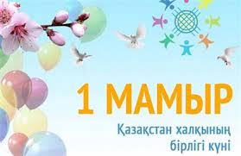

Қазақтың байтақ даласы бүгінде 130-дан артық ұлт өкілдеріне ортақ отан болып тұр. Сол себепті де 1 мамыр – халқымыздың бірлігі күні болып есептеледі. Әрі бұл күн, Қазақстан халқы үшін ең ірі мерекелердің бірі. Еліміздің барлық өңірлерінде дерлік 1 мамыр тойланады. Мақсаты, ел ішіндегі түрлі ұлт пен дін өкілдерінің бір-біріне деген сый-құрметін арттырып, татулықты, бірлікті, ортақ құндылықтарды насихаттау.

1 мамыр – Қазақстан халықтарының бірлігі күні. 1995 жылдың наурызында дүние жүзіне үлгі болып отырған, ұлтаралық татулық пен тұрақтылықтың феномені – Қазақстан халықтары Ассамблеясы құрылды. Бұл ешбір елде болмаған ерекше, саяси маңызы зор құрылым. Ассамблея 365 мүшесі, 471-ден астам республикалық, өңірлік, облыстық, қалалық ұлттық-мәдени бірлестіктері 500-ге жуық кіші ассамблея мүшелерінің бастарын біріктіріп, біздің ортақ үйіміз – Қазақстанда шынайы достықты қамтамасыз етіп келеді. Бүгінде әрбір ұлтқа салт-дәстүрлерін жаңғыртуға, мәдениеті мен әдебиетін дамытуға, тілінің жетілуіне қамқорлық көрсетілуде. Осының бәрі Елбасының қоғамдағы азаматтық ынтымақтастық пен ішкі саяси тұрақтылықты сақтау стратегиясын дұрыс таңдап, ұлтаралық қатынастарды реттеудің тиімді тетіктерін жасай білуінің арқасында мүмкін болуда.

1 мамыр мерекесі туралы қызықты мәліметтер
Өзара түсіністік, ұстамдылық, әр түрлі ұлттар өкілдерінің рухани және мәдени құндылықтарына құрметпен қарау әдебі барлық этностарға ортақ жалпы халықтық идеалдар мен қасиеттерді қалыптастыруға әсер етті. Нәтижесінде әрбір ұлт конституциялық құқықтық заңнама негізінде өзіне тән этностық ерекшелігін сақтай отырып, Қазақстанның қоғамдық құрылымына үйлесті сіңісе білді.
Қазақстанның саяси жүйесінде маңызды тұтқа болып табылатын Ассамблея бүгінгі таңда барлық этностардың мүддесін ортақ қазақстандық мүддеге айналдыруды, ұлттық ерекшеліктеріне қарамастан барлық азаматтардың құқығы мен еркіндігін сақтауды қамтамасыз ететін қоғамдық институт ретінде толығымен қалыптасты.
Қазақстанда тұратын барлық ұлттар мен этностар қалыптастырған ел бірлігі мен тұрақтылықты сақтауға бағытталған қазіргі мол тәжірибе этнос аралық проблемаларды шешудің әлемдік тәжірибесіне енуде.
Қазақстанның бірлігі күні барлық балабақшалардан бастап, мектеп, университеттерде, колледждер мен ЖШС, жекеменшіктегі кәсіпорындар мен мемлекеттік ұйымдарда айтарлықтай атап өтіледі. Мақсаты – Қазақстан халқының бірлігін нығайту, жастарды достық пен ынтымақтастықта өмір сүруге тәрбиелеу.

4 бет

№73 «Лицеист» балалар баспасөз орталығының газеті 1 мамыр 2022 жыл

HEALTHY LIFESTYLE

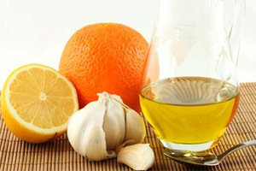
About the prevention of influenza and SARS Acute respiratory viral infection (ARVI) is a disease of the respiratory tract, the cause of which is the ingestion of a viral infection. There are more than 200 types of viruses that cause colds, but the most common pathogens are influenza viruses, parainfluenza, adenoviruses and rhinoviruses. The most dangerous is the flu virus, so flu prevention should be carried out with particular seriousness.
ARVI diseases are among the most common infectious diseases. SARS have seasonality. Most cases of morbidity were observed in the period from September-October to March.
To strengthen immunity , it is necessary:
a high-quality and balanced diet with a daily intake of vegetables and fruits of at least 500 grams. A good storehouse of vitamins are berries (especially cranberries and cranberries), honey, rosehip, aloe, citrus fruits;
optimal motor activity, physical education, hardening of the body;
healthy sleep for at least 7-8 hours;
to form stress resistance, as stressful situations undermine the immune system;
avoid hypothermia of the body (especially the legs);
do not use various medications without a doctor's prescription and unnecessarily;
Measures to prevent infection with viruses, especially during the epidemic and during the cold season:
avoid crowded places (shops, markets, public places, public transport);
try not to contact sick people;
wear a medical mask in public places during epidemics (it must be changed every 2-3 hours);
after visiting the street, be sure to wash your hands with soap, rinse your nose and throat with saline solution (sterile salt solutions based on sea salt are sold in a pharmacy) or a weak soda solution;
regularly wash all things that fall together with a person in public places, especially during epidemics, since viruses can be stored on things for a long time;
if a runny nose occurs, use only disposable handkerchiefs;
observe home hygiene - regular wet cleaning at least 2 times a week and regular ventilation will help protect the house from infections;
strengthen the immune system, lead a healthy lifestyle;

5 бет

№73 «Лицеист» балалар баспасөз орталығының газеті 1 мамыр 2022 жыл

СОВЕТЫ ПСИХОЛОГА

10 советов, которые помогут при подготовке к экзаменам:

Понятие «стресс» прочно вошло в нашу жизнь. Стресс - негативные чувства и представления, которые возникают у людей, когда им кажется, что они не в состоянии справиться с требованиями ситуации.
1. Придерживайтесь основного правила: «Не теряй времени зря». Перед началом подготовки к экзаменам необходимо просмотреть весь материал и отложить тот, что хорошо знаком, а начинать учить незнакомый, новый.
2. Используйте время, отведенное на подготовку, как можно эффективнее. Новый и сложный материал учите в то время суток, когда хорошо думается, то есть высока работоспособность. Обычно это утренние часы после хорошего отдыха.
3. Подготовить место для занятий: убери со стола лишние вещи, удобно расположи нужные учебники, пособия, тетради, бумагу, карандаши. Можно ввести в интерьер комнаты желтый и фиолетовый цвета, поскольку они повышают интеллектуальную активность. Для этого бывает достаточно какой-либо картинки в этих тонах или эстампа.
4. Начинай готовиться к экзаменам заранее, понемногу, по частям, сохраняя спокойствие. Состав план на каждый день подготовки, необходимо четко определить, что именно сегодня будет изучаться. А также необходимо определить время занятий с учетом ритмов организма.
5. К трудно запоминаемому материалу необходимо возвращаться несколько раз, просматривать его в течение нескольких минут вечером, а затем еще раз - утром.
6. Очень полезно составлять планы конкретных тем и держать их в уме, а не зазубривать всю тему полностью «от» и «до». Можно также практиковать написание вопросов в виде краткого, тезисного изложения материала.
7. Заучиваемый материал лучше разбить на смысловые куски, стараясь, чтобы их количество не превышало семи. Смысловые куски материала необходимо укрупнять и обобщать, выражая главную мысль одной фразой. Текст можно сильно сократить, представив его в виде схемы типа «звезды», «дерева» и т. п. При этом восприятие и качество запоминания значительно улучшаются за счет большей образности записи.
8. Пересказ текста своими словами приводит к лучшему его запоминанию, чем многократное чтение, поскольку это активная, организованная целью умственная работа. Вообще говоря, любая аналитическая работа с текстом приводит к его лучшему запоминанию. Это может быть перекомпоновка материала, нахождение парадоксальных формулировок для него, привлечение контрастного фона или материала.
9. Всегда, а во время подготовки к экзаменам особенно, заботьтесь о своем здоровье. В это время нужно хорошо и вовремя питаться. Не забывайте о прогулках и спортивных развлечениях, делайте перерывы, активно отвлекайтесь. Хорошо отдыхайте - сон вам необходим. Ни в коем случае не засиживайтесь допоздна перед экзаменом!
10. Ежедневно выполняйте упражнения, которые способствуют снятию внутреннего напряжения, усталости, достижению расслабления.
Экзамены - это стресс и для школьников, и для учителей, и для родителей.

6 бет

